|  |  |
| --- | --- |
|  | **ПРОЕКТ** № ПВ-641  Додаток 2  Програми для кривдників  на території Броварської  міської територіальної громади на 2025-2027 роки |

|  |  |  |
| --- | --- | --- |
|  |  |  |
|  | . |  |

**СХЕМИ РОБОТИ**

**з особою в межах Програми для кривдників**

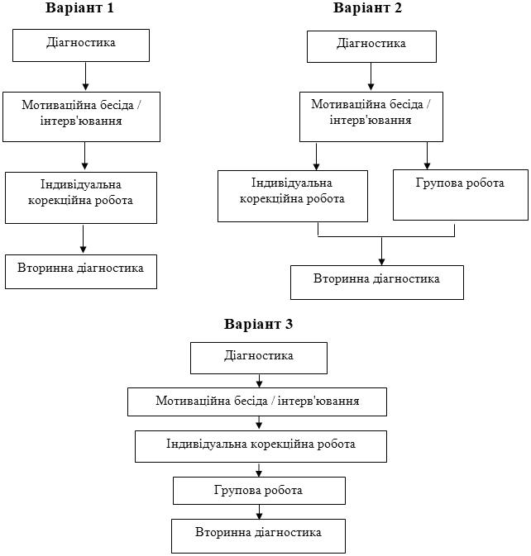

Міський голова Ігор САПОЖКО